PROPOZYCJA ZABAW NA WTOREK 28.04.2020 r.

Moi Kochani już za kilka dni ważne święta narodowe m.in. Dzień Flagi, dlatego zachęcam Was do zabaw patriotycznych.
1) Zacznijcie od rozejrzenia się po swojej okolicy (np. ze swojego ogrodu, z balkonu lub z okna, a może podczas bezpiecznego spaceru z rodzicami). Popatrzcie jakie domy Was otaczają, jakie mają dachy, kolory, wysokość, ile ich jest? Policzcie okna, sprawdźcie numer swojego domu, nazwę ulicy (starsze dzieci mogą ją odczytać), może zauważycie w pobliżu Waszego domu coś ciekawego? Może są jakieś zabytki?
2) Obejrzyjcie razem z Rodzicami krótki film edukacyjny pt. Polskie symbole narodowe – Polak mały. Jeśli macie w domu farbki do malowania twarzy możecie namalować na swoich policzkach biało-czerwone paski. Poszukajcie w książeczkach, które macie w domu obrazki: flagi, godła.
https://www.youtube.com/watch?v=xQk8p7XY23A
3) Zabawa Biało-czerwone.
Urządźcie w domu polowanie na skarby. Rodzic nastawia minutnik (może być stoper w telefonie) na wybrany przez siebie czas, a dzieci mają za zadanie zgromadzić jak najwięcej przedmiotów, klocków, zabawek, ubrań itp. w odcieniach bieli i czerwieni, a na końcu ułożyć z nich na dywanie flagę Polski. Starsze dzieci mogą spróbować ułożyć orła na czerwonym tle.
4) Wykonajcie wspólnie z mamą i rodzeństwem Biało-czerwone przekąski np.
- posmarujcie kromkę chleba (lub krakersy) serkiem śmietankowym i posypcie drobno pokrojoną czerwoną papryką.
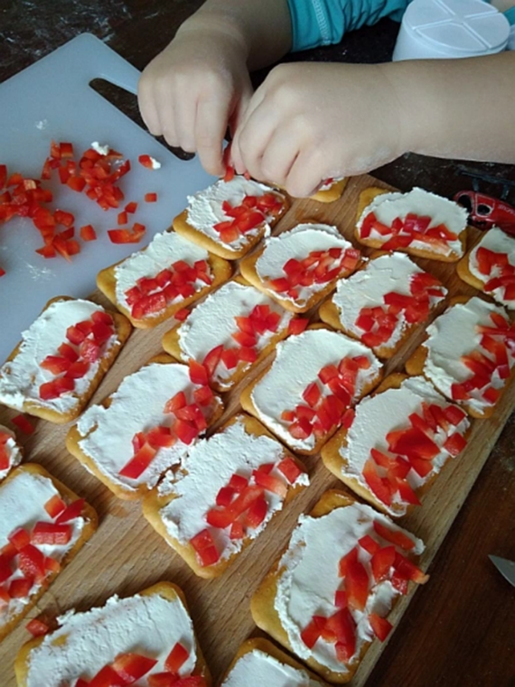
- poproście mamę o przegotowanie wody, wymieszajcie ostrożnie wiśniową lub truskawkową galaretkę (pod czujnym okiem rodziców). Po zastygnięciu udekorujcie ubitą (z pomocą mamy lub sami) śmietaną.
- przygotujcie koreczki – na wykałaczki nabijcie małe kulki mozzarelli i połówki pomidorków koktajlowych
Podczas przygotowywania przekąsek możecie posłuchać piosenki: Niezwykłe lekcje rytmiki – Jestem Polakiem https://www.youtube.com/watch?v=plug6OIrxRM i koniecznie zróbcie zdjęcia wykonanych przez Was specjałów oraz ułożonej flagi lub orła. Do dzieła Kochani! Miłej zabawy i Smacznego!

